Wissenschaft und Technik bei der Innovationsmeile 2022 - über 3.000 kleine und große Besucherinnen und Besucher
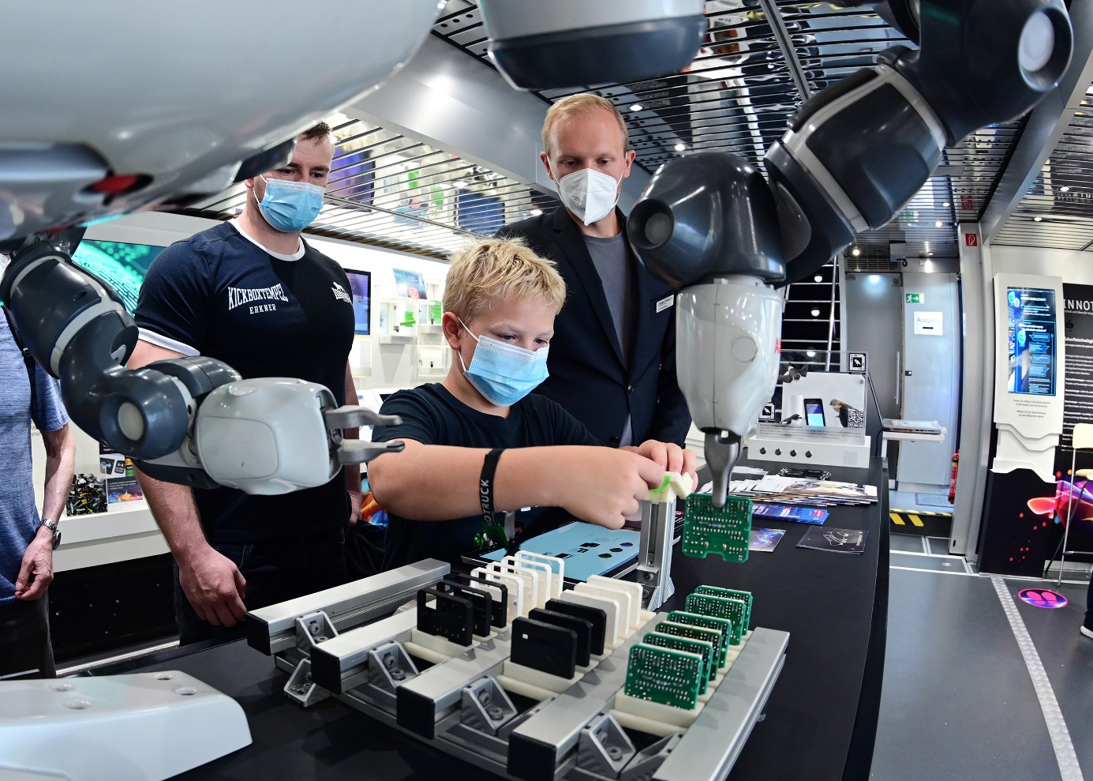
Bildunterschrift: Über 3.000 kleine und große Besucherinnen und Besucher nutzten am 27. August die Möglichkeit, um Wissenschaft & Technik bei der Innovationsmeile 2022 aus nächster Nähe zu erleben.
Bild: © Wirtschaftsförderung Dahme-Spreewald / www.olihein.de
Subheadline: Dahme_innovation
Teaser:
Wie werden Roboter entwickelt und montiert? Auf welche Art und Weise kann grüner Wasserstoff produziert werden? Was leistet ein Telenotarzt-System? Und was hat Moos mit Luftqualität zu tun? Über 3.000 kleine und große Besucherinnen und Besucher nutzten am 27. August die Möglichkeit, um bei der Innovationsmeile 2022 mit Expertinnen und Experten zu diesen und vielen weiteren Fragen ins Gespräch zu kommen, sich auszuprobieren und zu experimentieren.
Text:
Das Regionalnetzwerk dahme_innovation hatte alle Interessierten dazu eingeladen, die Technologie- und Wissenschaftsregion rund um Zeuthen, Wildau und Königs Wusterhausen am Samstag, dem 27. August, zwischen 10 und 18 Uhr näher kennenzulernen sowie hautnah Wissenschaft zu erleben und Technik auszuprobieren. Über 30 Unternehmen und Forschungseinrichtungen aus der Dahme-Region stellten sich und ihre Arbeit rund um die LOK 21 und entlang des Hochschulrings in Wildau vor und nahmen die Besucherinnen und Besucher mit auf eine spannende Entdeckungsreise, bei der nicht nur die Jüngsten staunten.
Anschauen, anfassen und ausprobieren ausdrücklich erlaubt
Rund um die Zelte der Ausstellerinnen und Aussteller konnten Neugierige unter anderem Wissen und Geschick im Rahmen verschiedener Gewinnspiele und Wettbewerbe unter Beweis stellen, Virtual-Reality-Anwendungen ausprobieren, mit Funktechnik experimentieren, Roboter-Vorführungen erleben, mit dem Flugsimulator in luftigen Höhen unterwegs sein oder eine Probefahrt mit einem Segway unternehmen.
Ganz im Zeichen der Mobilität stand auch der Vortrag von Anna Bürklen, wissenschaftliche Mitarbeiterin der Stiftungsprofessur „Radverkehr in intermodalen Verkehrsnetzen“ an der Technischen Hochschule Wildau (TH Wildau). Sie präsentierte die verschiedenen Studienmöglichkeiten und Projekte zum Thema Radverkehr an der TH Wildau. Hier können Neugierige mittwochs auch selbst zur Forscherin oder zum Forscher werden: Im VINN:Lab – dem Makerspace der TH Wildau – können alle Tüftlerinnen und Bastler sich zum Beispiel eigenständig an 3D-Drucker, Lasercutter und Lötstation ausprobieren und eigene Projekte umsetzen, wie LAB-Managerin Eva Ismer aufzeigte.
Im Anschluss daran folgten zahlreiche Technik-Begeisterte vor der Bühne einer von Dr. André Lampe moderierten Diskussionsrunde zum Thema „KI – Fluch oder Segen?“, bei der Elisa Czerski (N Robotics GmbH), Daniel Bosman (OUR GREENERY GmbH) und Dr. Matthias Boldt (Sense.AI.tion GmbH) spannende Einblicke dazu gaben, in welcher Form Künstliche Intelligenz bei ihren innovativen Produkten, aber auch bereits im Alltag zum Einsatz kommt.
„InnoTruck“ des Bundesforschungsministeriums öffnete seine Türen
Mehr Informationen rund um KI und weitere innovative Technologien gab es dabei nicht nur an den Zelten der Ausstellerinnen und Aussteller, sondern auch im „InnoTruck“ des Bundesministeriums für Bildung und Forschung (BMBF). Er tourt als „Innovations-Botschafter“ durch Deutschland und machte am 27. August bei der Innovationsmeile vor dem Zentrum für Zukunftstechnologien in Wildau halt. Auf zwei Stockwerken, 100 Quadratmetern Ausstellungsfläche und mit mehr als 80 Exponaten bot er kleinen und großen Besucherinnen und Besuchern faszinierende Einblicke – von der Forschung über die Technologie und Anwendung bis hin zu Berufsbildern und Mitmachangeboten. Bei individuellen Führungen durch die interaktive Ausstellung lernten Groß und Klein aktuelle Forschungsprojekte und neue Technologien kennen, die künftig etwa zur Lösung wichtiger Zukunftsaufgaben wie dem Klimawandel oder der Therapie von Volkskrankheiten beitragen sollen.
Ob Digitalisierung, Mobilität, Life Science oder Green Tech – angesichts der Fülle an Mitmach-Angeboten war es kein Wunder, dass die acht Stunden Innovationsmeile wie im Flug vergingen. Das Regionalnetzwerk dahme_innovation bedankt sich bei allen Besucherinnen und Besuchern sowie Unterstützerinnen und Unterstützern, die diese spannenden Einblicke hinter die Kulissen ermöglicht und Innovationen aus dem Landkreis Dahme-Spreewald präsentiert haben!
Weiterführende Informationen
Website dahme_innovation: dahme-innovation.de/ueber-uns/
Kontakt Innovationsmeile / dahme_innovation:
Kristin Schiller
Wirtschaftsförderungsgesellschaft Dahme-Spreewald mbH
Standortmarketing/Öffentlichkeitsarbeit
Freiheitstraße 120 Aufgang B
15745 Wildau
Tel.: 03375 5238 25
E-Mail: info@dahme-innovation.de
Web: www.wfg-lds.de
Ansprechpersonen Externe Kommunikation TH Wildau:
Mike Lange / Mareike Rammelt
TH Wildau
Hochschulring 1, 15745 Wildau
Tel. +49 (0)3375 508 211 / -669
E-Mail: presse@th-wildau.de

